Министерство науки и высшего образования Российской Федерации

ФЕДЕРАЛЬНОЕ ГОСУДАРСТВЕННОЕ АВТОНОМНОЕ ОБРАЗОВАТЕЛЬНОЕ УЧРЕЖДЕНИЕ ВЫСШЕГО ОБРАЗОВАНИЯ «НАЦИОНАЛЬНЫЙ ИССЛЕДОВАТЕЛЬСКИЙ УНИВЕРСИТЕТ ИТМО»

(УНИВЕРСИТЕТ ИТМО)

Факультет «Систем управления и робототехники»

**ОТЧЕТ**

**О ЛАБОРАТОРНОЙ РАБОТЕ №1**

По дисциплине «Техническое зрение»

на тему:

«Гистограммы, профили и проекции»

Студенты:

Гуров Михаил Алексеевич 408510 R3243

Зыкин Леонид Витальевич 470912 R3335

Куликов Илья Вячеславович 470122 R3243

Преподаватель:

Шаветов Сергей Васильевич

г. Санкт-Петербург

2025

**Цель работы:**

Освоение основных яркостных и геометрических характеристик изображений и их использование для анализа изображений.

**Теоретическое обоснование применяемых методов и функций геометрических преобразований:**

Базовые термины необходимые для выполнения работы:

Гистограмма — это распределение частоты встречаемости пикселей одинаковой яркости на изображении.

Яркость — это среднее значение интенсивности сигнала.

Контраст — это интервал значений между минимальной и максимальной яркостями изображения.

Профиль вдоль линии — это функция интенсивности изображения, распределенного вдоль данной линии (прорезки).

Проекция на ось — это сумма интенсивностей пикселей изображения, взятая в направлении перпендикулярном данной оси.

В первом задании мы рассматриваем гистограмму изображения и производим с ней различные действия, такие как её выравнивание и растяжение. Гистограмма позволяет нам:

* Оценить общий контраст изображения
* Определить, является изображение тёмным, светлым или сбалансированным
* Выявить проблемы с освещением или экспозицией

Во втором задании мы работаем с изображением штрих-кода и анализируем его **профиль вдоль горизонтальной оси**. Поскольку профиль представляет собой функцию интенсивности пикселей, распределённых вдоль заданной линии, а штрих-код характеризуется чёткими перепадами интенсивности (чередованием тёмных и светлых полос), анализ профиля позволяет эффективно детектировать и анализировать штрих-коды.

В третьем задании мы работаем с проекциями изображения на ось, если мы работаем с изображением, на котором можно выделить четкий объект, как в нашем случае, то мы можем без особых проблем определить границы этого объекта и его границы на изображении.

**Ход выполнения работы:**

**Исходные изображения:**

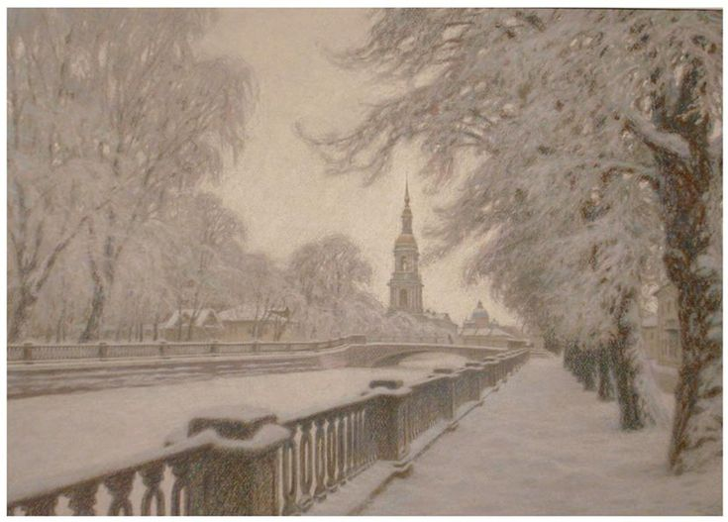

Рисунок 1 - слабоконтрастное изображение для задания 1



Рисунок 2 – Изображение, содержащие штрих-код для задания 2



Рисунок 3 – Изображение, содержащее монотонные области для задания 3

**Листинги программных реализаций:**

clc

clear all

**Задание 1. Гистограммы.**

Выбрать произвольное слабоконтрастное изображение. Выполнить выравнивание гистограммы и растяжение контраста, использовать рассмотренные преобразования и встроенные функции пакета MATLAB. Сравнить полученные результаты.

Считаем изображение и конвертируем его в оттенки серого

img = imread('spb2.jpg'); % Загрузка изображения

gray = rgb2gray(img); % Преобразование в оттенки серого

[numRows, numCols, Layers] = size(gray);

Выведем изображения и их гистограммы, для цветного случая выведем 3 гистограммы

figure;

% Изначальное изображение

subplot(2,4,1);

imshow(img);

title('Оригинальное изображение');

subplot(2,4,5);

imshow(gray);

title('Изображение в оттенках серого');

% Построим гистограммы

subplot(2,4,6);

imhist(gray);

title('Гистограмма изображения в оттенках серого');

subplot(2,4,2);

imhist(img(:, :, 1));

title('Red histogram');

subplot(2,4,3);

imhist(img(:, :, 2));

title('Green histogram');

subplot(2,4,4);

imhist(img(:, :, 3));

title('Blue histogram');

% добавим кумулятивную гистограмму

cum_hist = cumsum(imhist(gray)) ./ (numRows * numCols);

subplot(2,4,8);

plot(cum_hist);

title('Cumulative histogram');

Арифметические операции

Ishift = gray + 50;

figure;

subplot(2,3,1);

imshow(gray);

subplot(2,3,4);

imshow(Ishift);

subplot(2,3,2);

imhist(gray);

title('Histogram before');

subplot(2,3,5);

imhist(Ishift);

title('Histogram after');

subplot(2,3,3);

plot(cumsum(imhist(gray)) ./ (numRows * numCols));

title('Cumulative Histogram before');

subplot(2,3,6);

plot(cumsum(imhist(Ishift)) ./ (numRows * numCols));

title('Cumulative Histogram after');

Нелинейное растяжение динамического диапазона

% Коэффициент растяжения

alfa = 0.8;

% Calculate minimum and maximum image intensity values

Imin = min(min(gray));

Imax = max(max(gray));

% Apply formula

Inew = ((double( gray - Imin ) ./ double( Imax - Imin ))) .^ alfa;

% Let's also show histograms before and after to compare

figure;

subplot(2,3,1);

imshow(gray);

subplot(2,3,4);

imshow(Inew);

subplot(2,3,2);

imhist(gray);

title('Histogram before');

subplot(2,3,5);

imhist(Inew);

title('Histogram after');

subplot(2,3,3);

plot(cumsum(imhist(gray)) ./ (numRows * numCols));

title('Cumulative Histogram before');

subplot(2,3,6);

plot(cumsum(imhist(Inew)) ./ (numRows * numCols));

title('Cumulative Histogram after');

Равномерное преобразование

Imin = double(Imin / 255);

Imax = double(Imax / 255);

for i = 1:1: numRows;

for j = 1:1: numCols;

index = gray(i,j);

if index == 0;

index = 1;

end

Inew(i,j) = (Imax - Imin) * cum_hist(index) + Imin;

end

end

% Let's also show histograms before and after to compare

figure;

subplot(2,3,1);

imshow(gray);

subplot(2,3,4);

imshow(Inew);

subplot(2,3,2);

imhist(gray);

title('Histogram before');

subplot(2,3,5);

imhist(Inew);

title('Histogram after');

subplot(2,3,3);

plot(cumsum(imhist(gray)) ./ (numRows * numCols));

title('Cumulative Histogram before');

subplot(2,3,6);

plot(cumsum(imhist(Inew)) ./ (numRows * numCols));

title('Cumulative Histogram after');

Экспоненциальное преобразование

gamma = 1.5; % Параметр экспоненциального преобразования

Inew = double(gray).^gamma;

Inew = uint8(255 * mat2gray(Inew)); % Нормализация

figure;

subplot(2,3,1);

imshow(gray);

title('Оригинальное изображение');

subplot(2,3,4);

imshow(Inew);

title('Экспоненциальное преобразование');

subplot(2,3,2);

imhist(gray);

title('Histogram before');

subplot(2,3,5);

imhist(Inew);

title('Histogram after');

subplot(2,3,3);

plot(cumsum(imhist(gray)) ./ (numRows * numCols));

title('Cumulative Histogram before');

subplot(2,3,6);

plot(cumsum(imhist(Inew)) ./ (numRows * numCols));

title('Cumulative Histogram after');

Преобразование Рэлея

a = 50; % Коэффициент масштабирования

Inew = uint8(a * sqrt(-2 * log(1 - double(gray) / 255)));

figure;

subplot(2,3,1);

imshow(gray);

title('Оригинальное изображение');

subplot(2,3,4);

imshow(Inew);

title('Преобразование Рэлея');

subplot(2,3,2);

imhist(gray);

title('Histogram before');

subplot(2,3,5);

imhist(Inew);

title('Histogram after');

subplot(2,3,3);

plot(cumsum(imhist(gray)) ./ (numRows * numCols));

title('Cumulative Histogram before');

subplot(2,3,6);

plot(cumsum(imhist(Inew)) ./ (numRows * numCols));

title('Cumulative Histogram after');

Преобразование 2/3 степени

Inew = double(gray) .^ (2/3);

Inew = uint8(255 * mat2gray(Inew));

figure;

subplot(2,3,1);

imshow(gray);

title('Оригинальное изображение');

subplot(2,3,4);

imshow(Inew);

title('Преобразование 2/3 степени');

subplot(2,3,2);

imhist(gray);

title('Histogram before');

subplot(2,3,5);

imhist(Inew);

title('Histogram after');

subplot(2,3,3);

plot(cumsum(imhist(gray)) ./ (numRows * numCols));

title('Cumulative Histogram before');

subplot(2,3,6);

plot(cumsum(imhist(Inew)) ./ (numRows * numCols));

title('Cumulative Histogram after');

Гиперболическое преобразование

c = 255 / log(1 + double(max(gray(:)))); % Нормировочный коэффициент

Inew = uint8(c * log(1 + double(gray)));

figure;

subplot(2,3,1);

imshow(gray);

title('Оригинальное изображение');

subplot(2,3,4);

imshow(Inew);

title('Гиперболическое преобразование');

subplot(2,3,2);

imhist(gray);

title('Histogram before');

subplot(2,3,5);

imhist(Inew);

title('Histogram after');

subplot(2,3,3);

plot(cumsum(imhist(gray)) ./ (numRows * numCols));

title('Cumulative Histogram before');

subplot(2,3,6);

plot(cumsum(imhist(Inew)) ./ (numRows * numCols));

title('Cumulative Histogram after');

Встроенные преобразования MATLAB

Выравнивание histeq

% Выравнивание 1

Inew = histeq(gray);

figure

subplot(2,3,1);

imshow(gray);

subplot(2,3,4);

imshow(Inew);

subplot(2,3,2);

imhist(gray);

title('Histogram before');

subplot(2,3,5);

imhist(Inew);

title('Histogram after');

subplot(2,3,3);

plot(cumsum(imhist(gray)) ./ (numRows * numCols));

title('Cumulative Histogram before');

subplot(2,3,6);

plot(cumsum(imhist(Inew)) ./ (numRows * numCols));

title('Cumulative Histogram after');

Выравнивание imadjust

% Выравнивание 2

Inew = imadjust(gray,[0.2 0.8]);

figure

subplot(2,3,1);

imshow(gray);

subplot(2,3,4);

imshow(Inew);

subplot(2,3,2);

imhist(gray);

title('Histogram before');

subplot(2,3,5);

imhist(Inew);

title('Histogram after');

subplot(2,3,3);

plot(cumsum(imhist(gray)) ./ (numRows * numCols));

title('Cumulative Histogram before');

subplot(2,3,6);

plot(cumsum(imhist(Inew)) ./ (numRows * numCols));

title('Cumulative Histogram after');

Выравнивание adapthisteq

% Выравнивание 3

Inew = adapthisteq(gray);

figure

subplot(2,3,1);

imshow(gray);

subplot(2,3,4);

imshow(Inew);

subplot(2,3,2);

imhist(gray);

title('Histogram before');

subplot(2,3,5);

imhist(Inew);

title('Histogram after');

subplot(2,3,3);

plot(cumsum(imhist(gray)) ./ (numRows * numCols));

title('Cumulative Histogram before');

subplot(2,3,6);

plot(cumsum(imhist(Inew)) ./ (numRows * numCols));

title('Cumulative Histogram after');

**Задание 2. Профили.**

Выбрать произвольное изображение, содержащие штрих-код. Выполнить построение профиля изображения вдоль штрих-кода.

img2 = imread('штрихкод.jpg');

gray2 = rgb2gray(img2);

profile_line = gray2(round(end/2), :); % Выбираем центральную строку изображения

figure();

% График профиля

subplot(2,1,1);

plot(profile_line);

title('Профиль изображения вдоль центральной строки');

xlabel('Координаты пикселей');

ylabel('Интенсивность');

% Вывод изображения

subplot(2,1,2);

imshow(img2);

title('Горизонтальная проекция');

axis on;

**Задание 3. Проекции.**

Выбрать произвольное изображение, содержащее монотонные области и выделяющиеся объекты. Произвести построение проекций изображения на вертикальную и горизонтальную оси. Определить границы областей объектов.

img3 = imread('Flag_of_Japan.jpg');

gray3 = rgb2gray(img3);

% Горизонтальная проекция

horizontal_projection = sum(gray3, 1);

horizontal_projection = horizontal_projection / max(horizontal_projection(:)); % Нормализация

% Вертикальная проекция

vertical_projection = sum(gray3, 2);

vertical_projection = vertical_projection / max(vertical_projection(:)); % Нормализация

figure;

% Изначальное изображение

subplot(2,2,1);

imshow(img3);

title('Изначальное изображение');

% Вертикальная проекция (переворачиваем ось Y)

subplot(2,2,2);

plot(vertical_projection, 1:size(gray3,1), 'LineWidth', 2);

set(gca, 'YDir', 'reverse'); % Инвертируем ось Y

xlim([0, 1]);

ylim([1, size(gray3,1)]);

title('Вертикальная проекция');

xlabel('Интенсивность');

ylabel('Координаты пикселей');

% Горизонтальная проекция

subplot(2,2,3);

plot(horizontal_projection, 'LineWidth', 2);

xlim([1, size(gray3,2)]);

ylim([0, 1]);

title('Горизонтальная проекция');

ylabel('Интенсивность');

xlabel('Координаты пикселей');

% Поиск центра круга

for i = 2:length(horizontal_projection)

if horizontal_projection(i) > horizontal_projection(i-1) % Проверяем, больше ли текущий элемент предыдущего

maxValue = horizontal_projection(i); % Устанавливаем новое значение максимума

position_x = i; % Обновляем позицию

break; % Завершаем цикл

end

end

for i = 2:length(vertical_projection)

if vertical_projection(i) > vertical_projection(i-1) % Проверяем, больше ли текущий элемент предыдущего

maxValue = vertical_projection(i); % Устанавливаем новое значение максимума

position_y = i; % Обновляем позицию

break; % Завершаем цикл

end

end

position_x

position_y

**Результирующие изображения:**

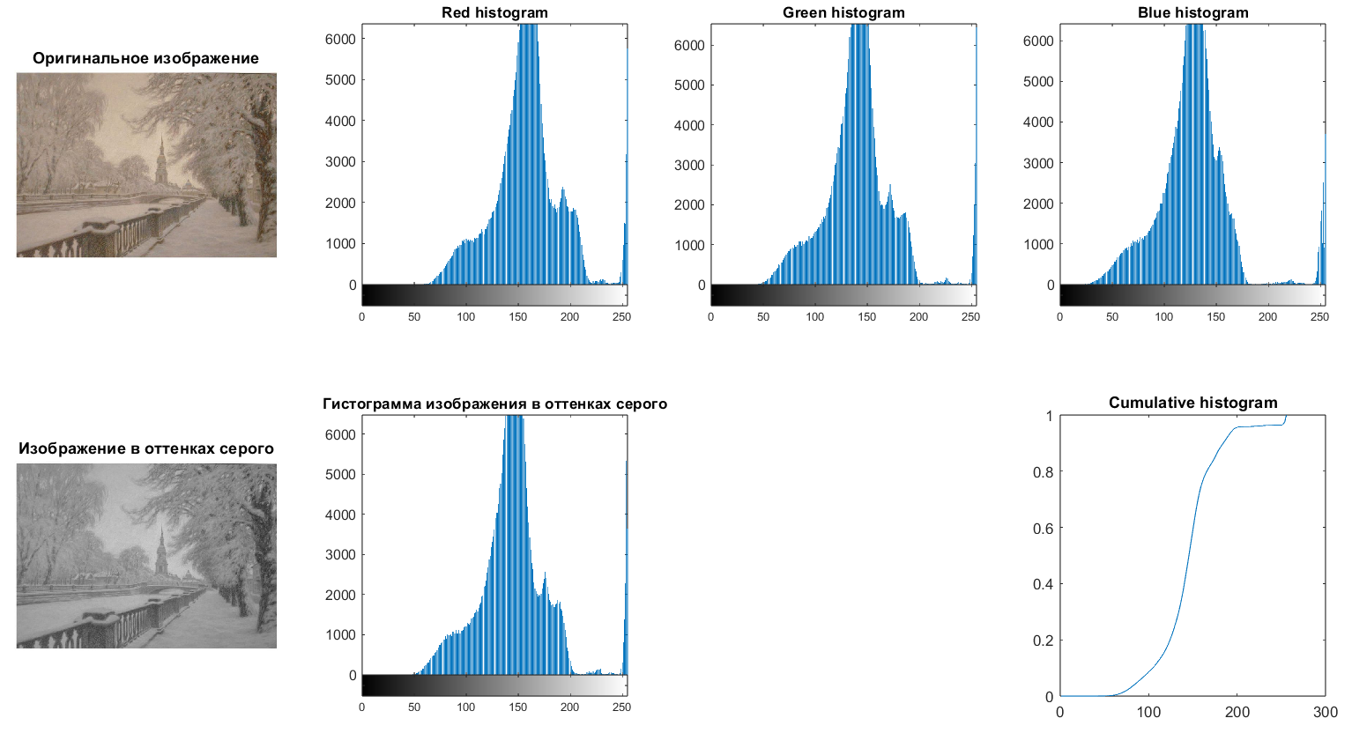

Рисунок 4 - Задание 1, оригинальное изображение, изображение в оттенках серого, их гистограммы и кумулятивная гистограмма для изображения в оттенках серого

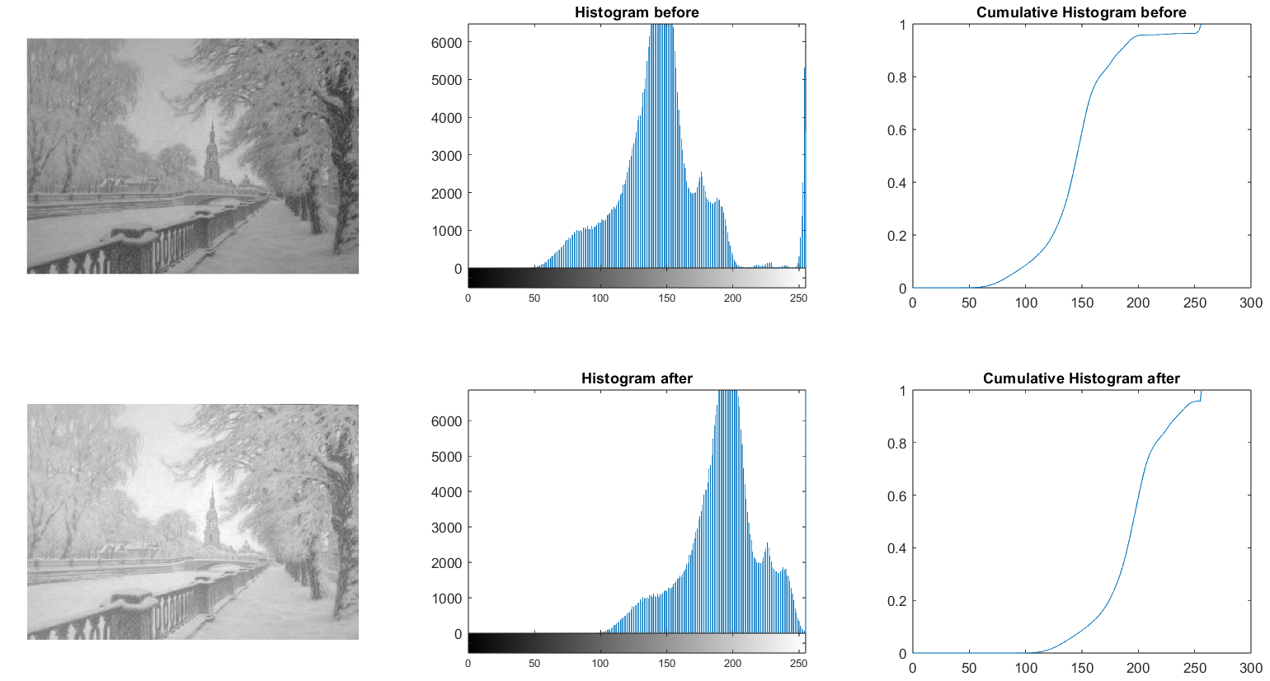

Рисунок 5 - Задание 1, применение арифметических операций к изначальному изображению

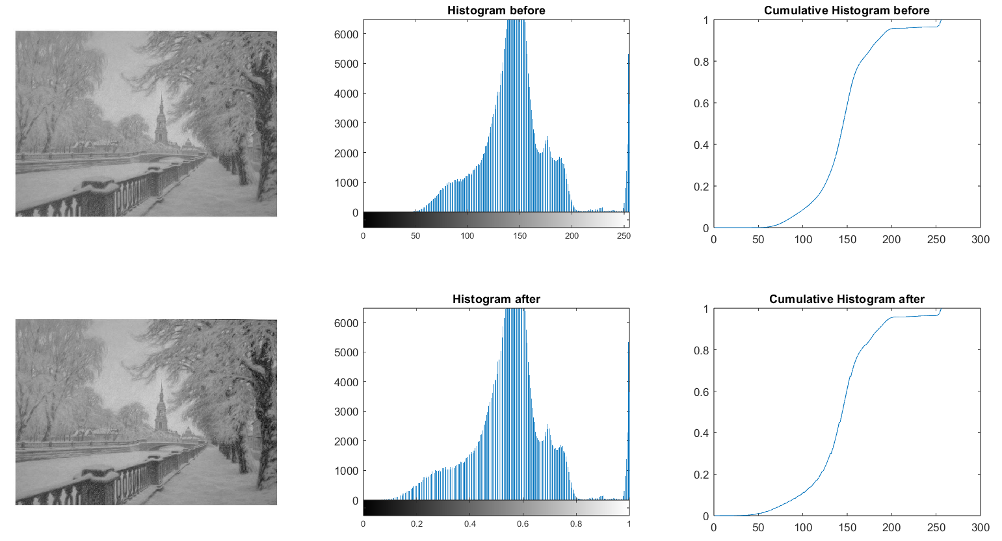

Рисунок 6 - Задание 1, Нелинейное растяжение динамического диапазона

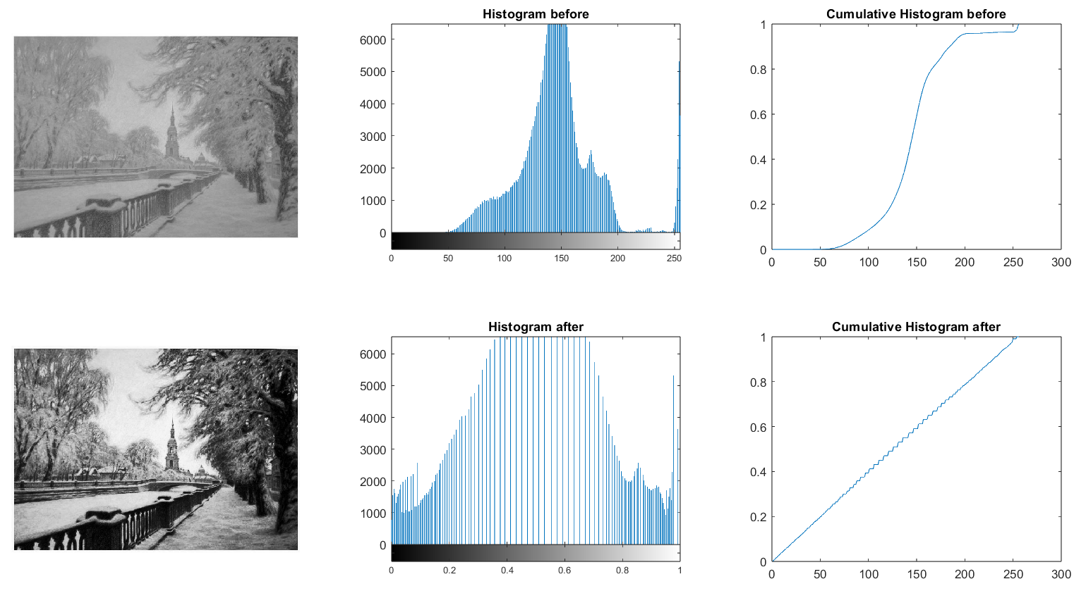

Рисунок 7 - Задание 1, Равномерное преобразование

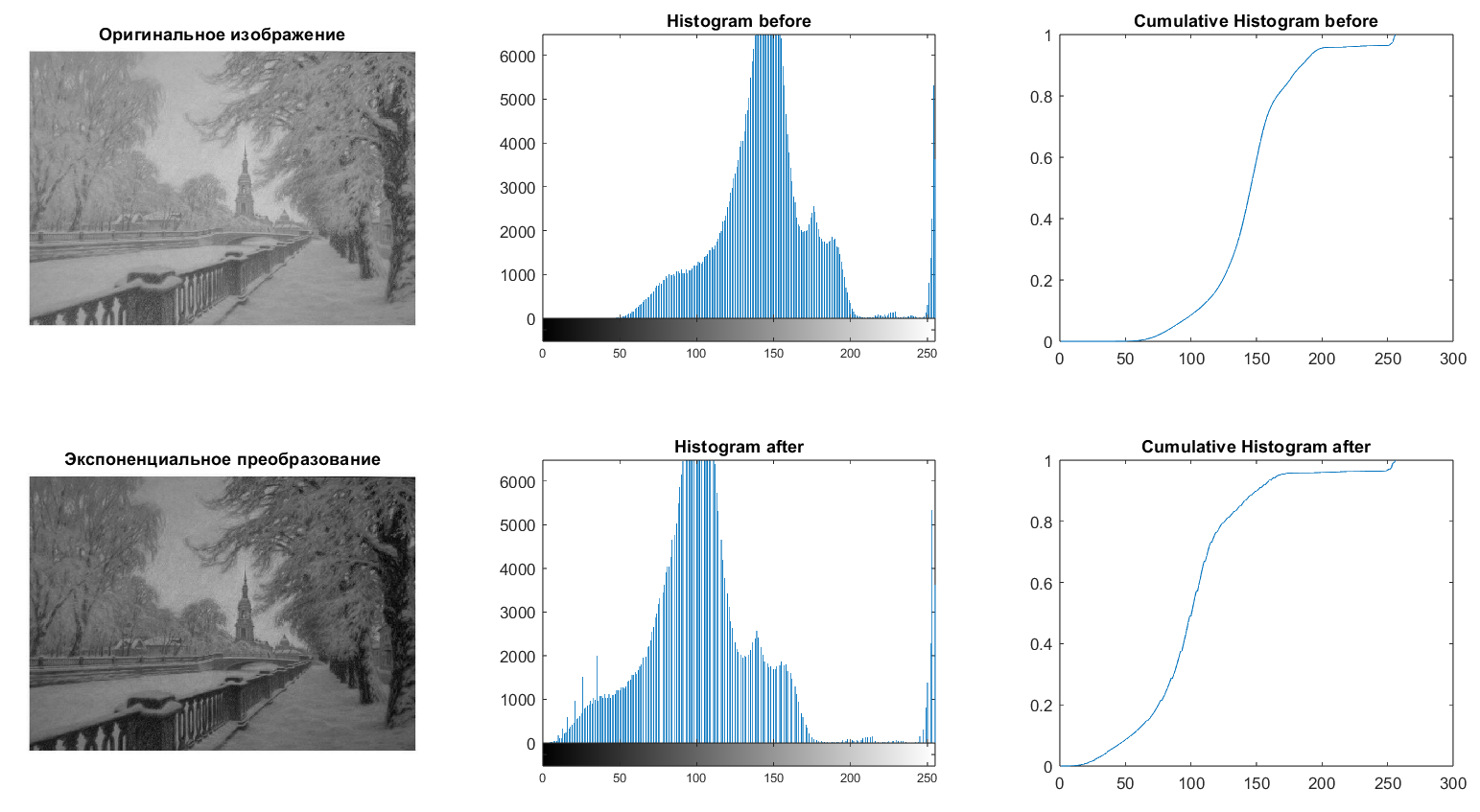

Рисунок 8- Задание 1, Экспоненциальное преобразование

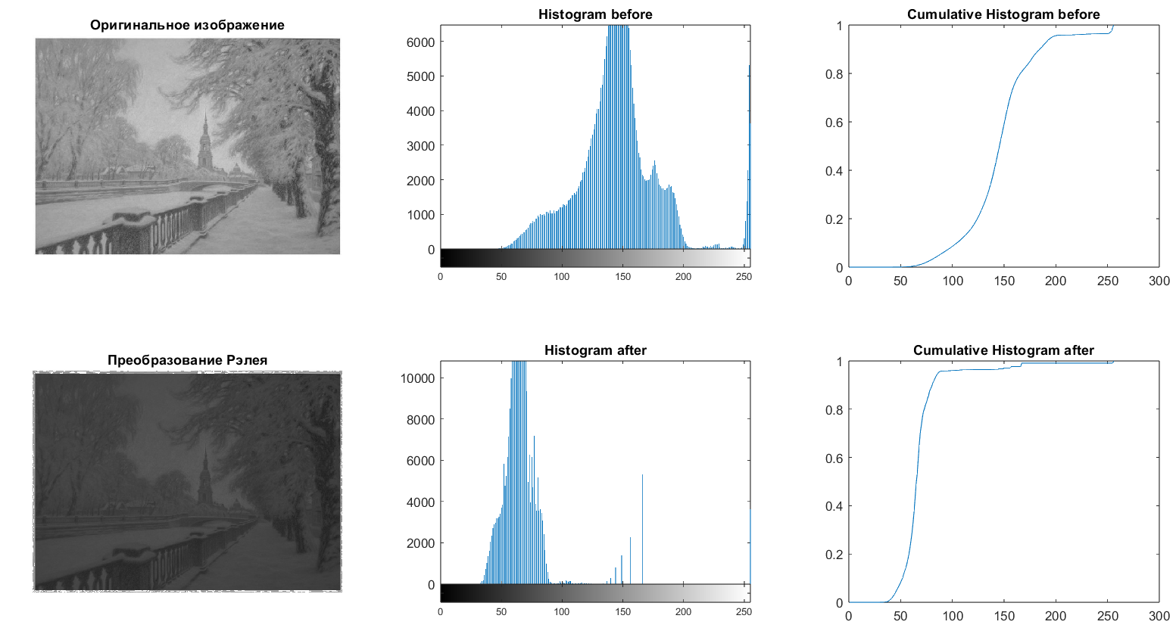

Рисунок 9 - Задание 1, Преобразование Рэлея

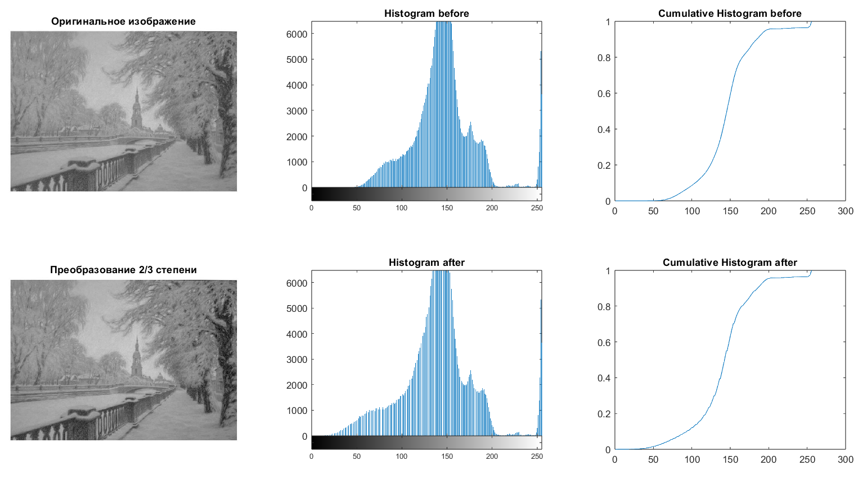

Рисунок 10 - Задание 1, Преобразование 2/3 степени

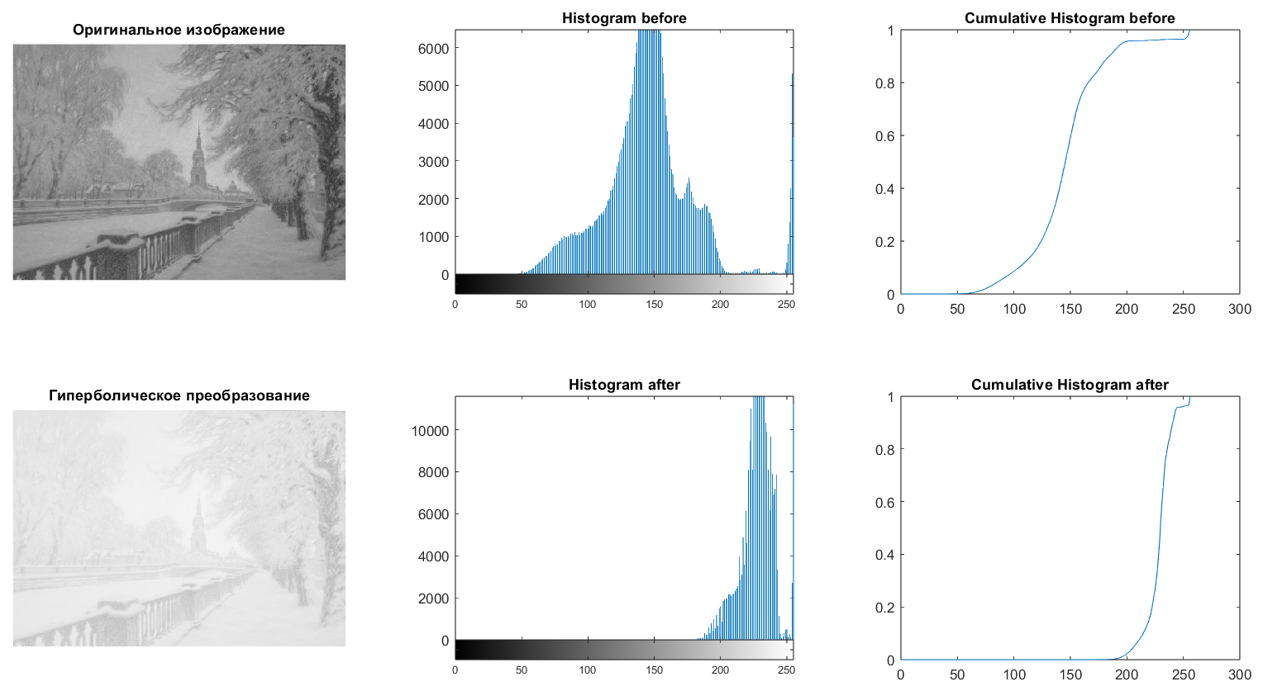

Рисунок 11 - Задание 1, Гиперболическое преобразование

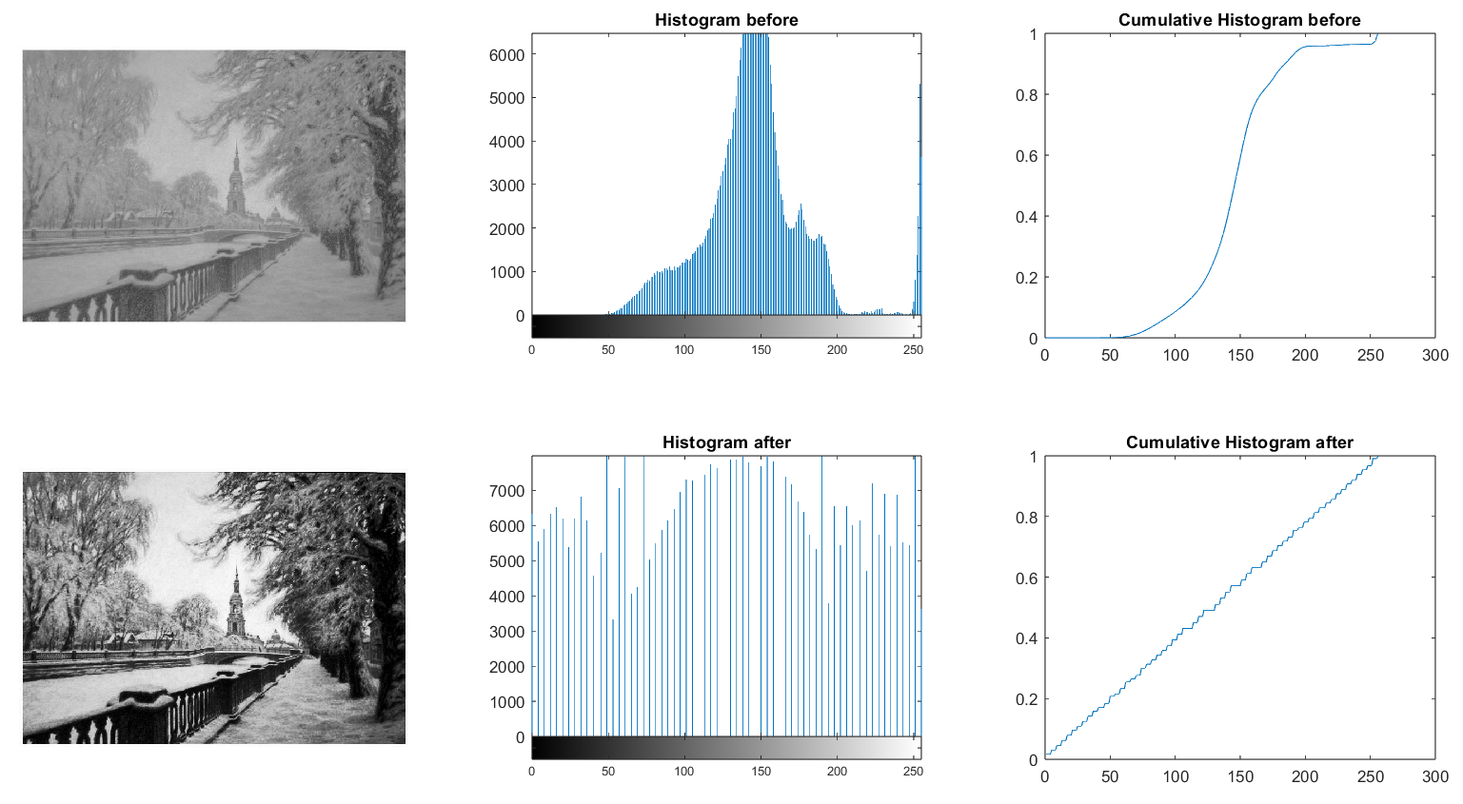

Рисунок 12 - Задание 1, выравнивание histeq

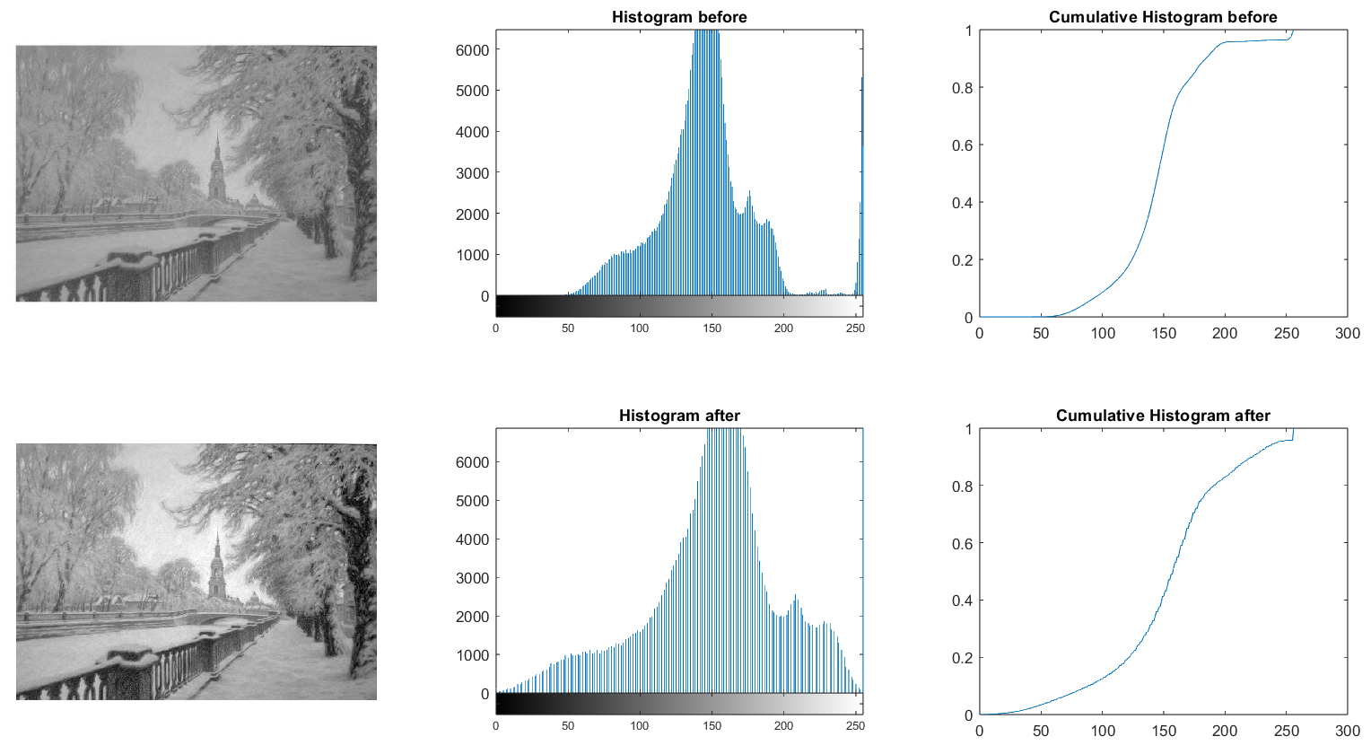

Рисунок 13 - Задание 1, Выравнивание imadjust

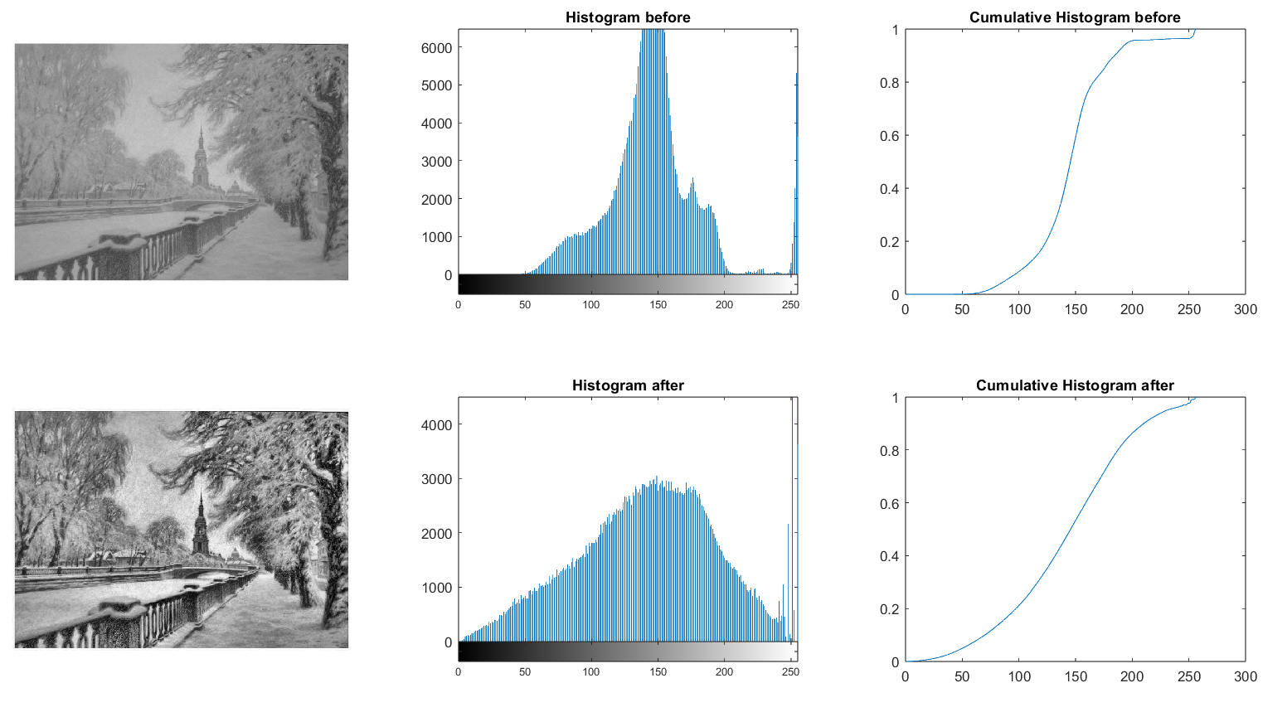

Рисунок 14 - Задание 1, Выравнивание adapthisteq

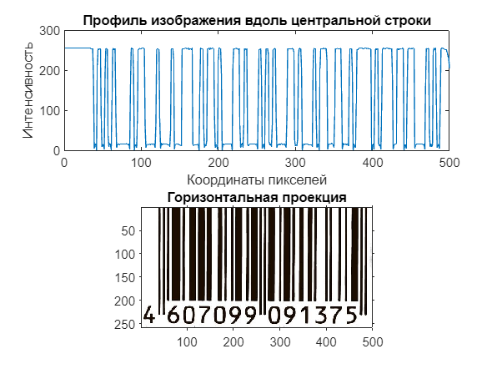

Рисунок 15 - Задание 2, профиль изображения вдоль центральной оси и само изображение

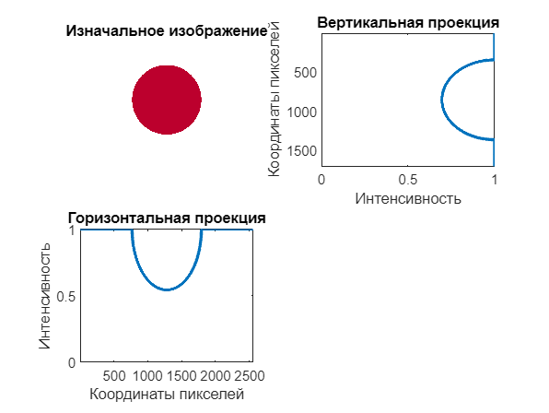

Рисунок 16 - Задание 3, изображение и его проекции на оси

**Выводы о проделанной работе:**

В ходе выполнения лабораторной работы были освоены основные методы анализа яркостных и геометрических характеристик изображений. В первом задании проведено выравнивание гистограммы и растяжение контраста, что позволило улучшить видимость деталей на слабоконтрастных изображениях. Во втором задании построен профиль интенсивности штрих-кода, что продемонстрировало эффективность использования профилей для детектирования объектов с чёткими перепадами яркости. В третьем задании вычислены горизонтальная и вертикальная проекции изображения, что позволило определить границы и положение объектов. Полученные навыки работы с гистограммами, профилями и проекциями могут быть применены для решения задач обработки и анализа изображений в различных областях, таких как компьютерное зрение и робототехника.